纲要
- 网站由五部分组成：项目、服务、信念、团队、联络，其中把鼠标放到“项目”选项时，会有下拉子菜单：地产项目、商业办公、城市综合体、文化建筑、景观设计，点击进入不同分类项目，同样在多边形框中显示；

- 项目部分：
- 在首页多边形框内展示项目图片，每个多边形代表一个项目，鼠标放到多边形范围内，多边形加重显示，点击后进入到项目介绍页面，多有多个图片及文字介绍，显示分类信息。
- 进入到项目页面后，有后退箭头，可以退回首页。
- “灯泡”背景的多边形表示还没有进行的项目，鼠标放上去可以加重，点击后跳转到联络页面。

- 服务部分：
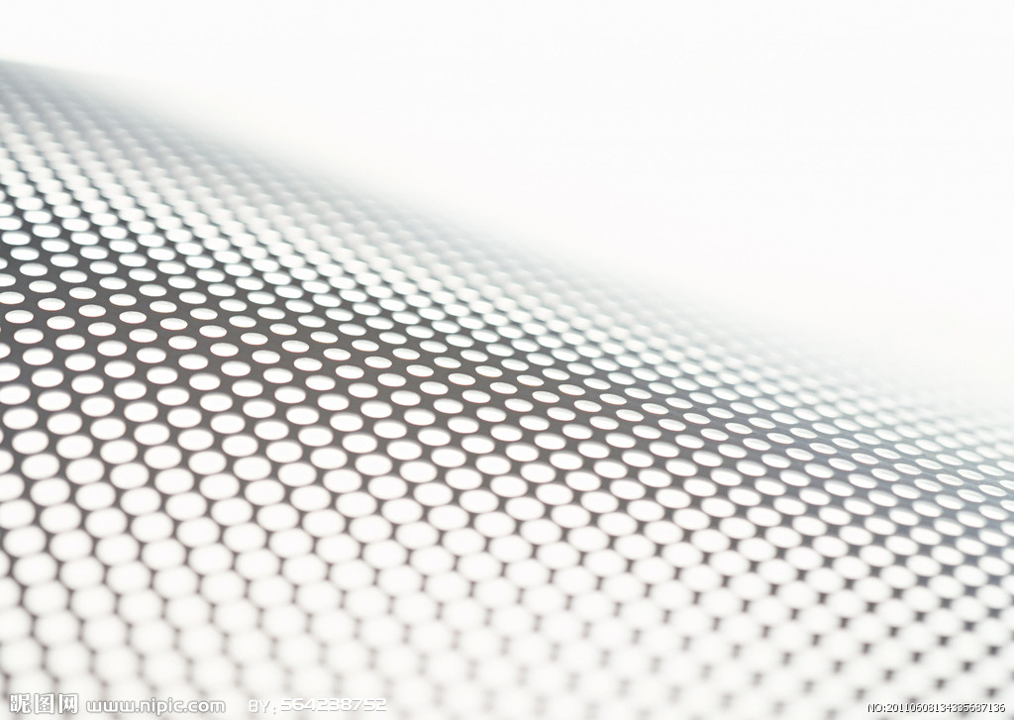益铭设计服务板块包括“公共建筑设计”服务板块和“规划与居住区设计”服务板块。益铭前期具备全面的设计能力，包括规划、建筑、结构、电气、给排水、暖通专业设计能力，能更好的服务于项目。
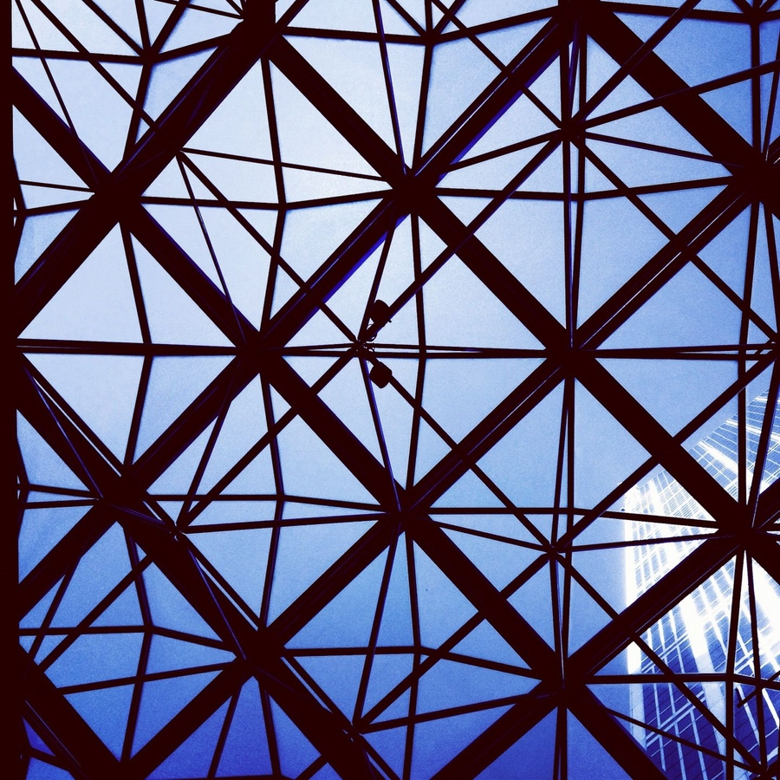益铭的公共建筑设计服务板块包括办公、酒店、商业综合体、城市综合体、文化公共建筑、旅游度假、会所与销售中心。都赋予了专业态度，获得令人满意的实现度，受到客户和使用者的好评，这得益于我们服务全程不懈的努力。
规划与居住区设计服务包括项目前期策划与研究、城市设计、景观规划、居住区规划与建筑以及总图规划设计。基于强大的建筑设计能力，益铭设计在强调概念创新的同时，更以注重可实施性，通过对经济、建筑、景观的整合，益铭设计善于空间塑造和城市设计导则的建立。益铭擅长高品质住区的规划设计，通过设计为产品增值，为客户带来使用价值和精神价值，作品风格多样，实现度极高，在业内享有极高美誉。益铭致力于科技创新、节能减排与高舒适度住宅的设计与研究，并为客户提供工业化与标准化的产品线研究工作。专业化的总图设计为各类复杂场地提供了道路、竖向以及综合管网的最优化解决方案。
目前，益铭已参与河北、河南、山东、四川、北京、江苏等多个城市的建设中，为中国城市建设贡献微薄之力。

- 理念（Ideas）部分：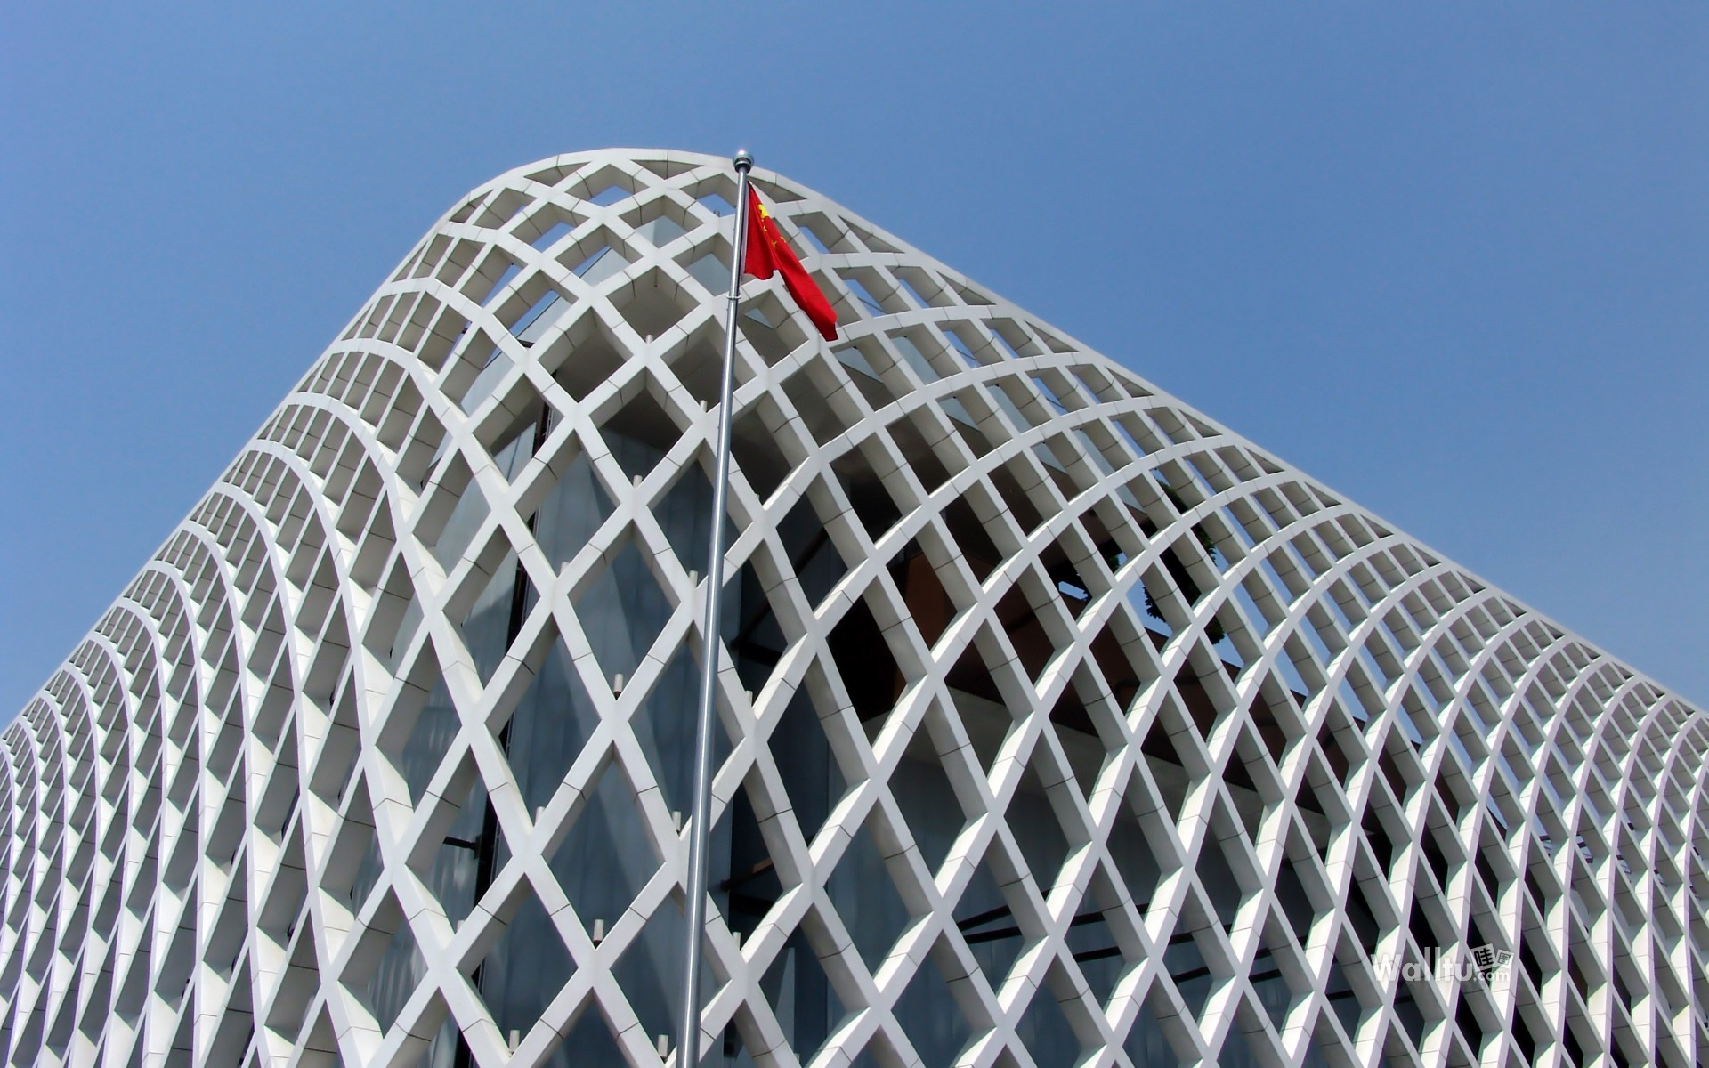我们怀着满腔热情投身于建筑设计领域，我们希望摒弃以经济利益为核心的传统工作模式，我们希望把精力放在营造我们的生活环境之上。我们通过理性的分析、感性的热爱，以及沟通，找出最可行的设计方向。
多元文化交流的时代，让来自西方文化的入侵，给我们本土文化的保留和传承带来挑战，失去我们传统建筑的灵魂，我们希望通过在国内的建筑实践，通过对我们本土文化的挖掘，并且将建筑与城市空间、景观环境、室内空间与现代科技文化结合到一起综合研究
和设计，重新找回本该属于我们的建筑灵魂，绽放光辉，得到传承。
我们知道这是一项伟大的事业。

- 团队部分：
胡海明 ：
益铭房舍设计工作室创立人、合伙人
曾在北京三磊设计有限公司、
中国中元国际工程有限公司工作
毕业于东方学院，建筑学专业
曾获得优秀建筑设计奖、优秀规划设计奖
周 铄：
合伙人、设计总监
曾在中冶建筑研究总院有限公司、
中国中元国际工程有限公司工作
毕业于北京交通大学，建筑学硕士学位
荷兰图恩特大学城市规划专业交换生
周珊珊：
合伙人、建筑师
曾在北京市建筑设计研究院、
中国中元国际工程有限公司工作
毕业于中国石油大学，建筑学专业
曾获优秀建筑设计奖
郭 磊：
合伙人、建筑师
曾在北京市建筑设计研究院、
北京三磊建筑设计有限公司工作
毕业于河北大学，建筑学专业

张家辉
合伙人、结构设计总监
曾就职于北京三磊建筑设计有限公司
毕业于青岛理工大学，土木工程专业
于丽丽
合伙人、电气设计总监
曾就职于中国建筑科学研究院、
北京三磊建筑设计有限公司 高级电气工程师
毕业于吉林建筑大学，电气工程及其自动化专业
代表作品：北京丽都水岸住宅小区
西安浐灞三角洲地块电气规划
泰州万达广场及住宅电气设计
保定炫彩SOHO电气设计等
单天红
合伙人、暖通设计总监、给排水设计总监
曾在中外建建筑设计有限公司、
希埃希建筑设计有限公司工作
毕业于长春工程学院,建筑环境与设备工程专业

- 联络部分：

地址：北京市海淀区羊坊店东路北蜂窝103 号院7 号楼402 室
设计部：胡海明
电话：18611516653
Q Q：2514163590
邮箱：hhmyx@163.com
业务部：董伟
电话：18311224468
邮箱：age23@163.com
人事部：周珊珊
电话：18611146653
邮箱：zero_1216@126.com

